# 第42期

盂县司法局 2025年6月20日

**革除殡葬陋习 倡导文明新风**

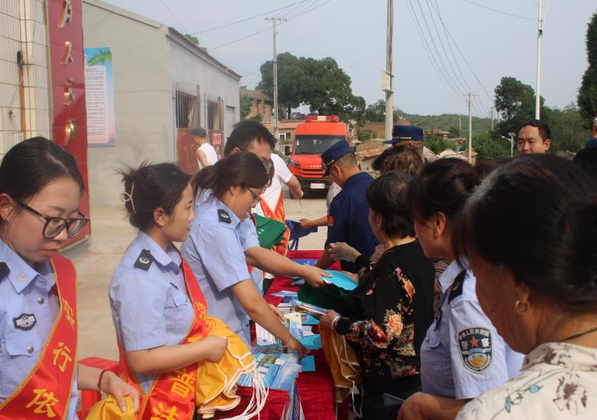为进一步推进我县殡葬改革，深化移风易俗，遏制陈规陋习，6月20日，盂县司法局联合盂县林业局深入“三个一批重点村社”北下庄乡老石神村，共同开展“革除殡葬陋习 倡导文明新风”主题普法宣传活动。本次活动让关于殡葬改革的法律法规及政策精神走进农村、深入人心，达到了预期效果。

‌司法局普法骨干通过开展《文明祭扫》情景剧等法治文艺节目表演，发放《中华人民共和国殡葬管理条例》和《山西省殡葬管理办法》资料，重点讲解了法规中关于“禁止在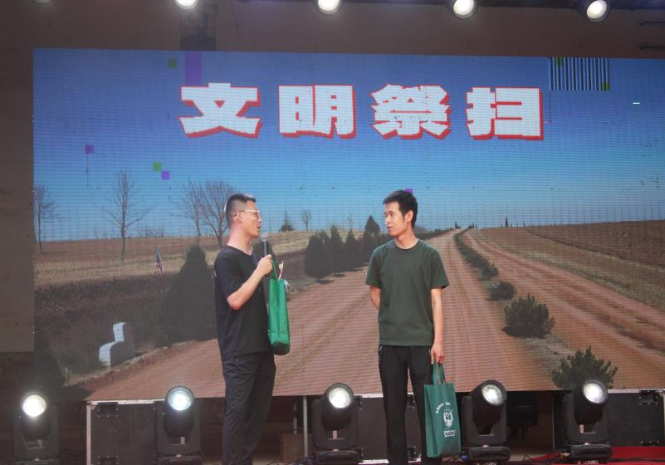耕地、林地建造坟墓”、“禁止在公墓和农村的公益性墓地以外的其他地方埋葬遗体、建造坟墓”等强制性规定，明确告知违规土葬、乱埋乱葬的法律责任。同时，通过普法积极引导村民依法办理丧葬事宜，不受殡葬服务机构天价收费、违规收费裹挟，坚决运用法律维护自身在殡葬活动中的合法权益。

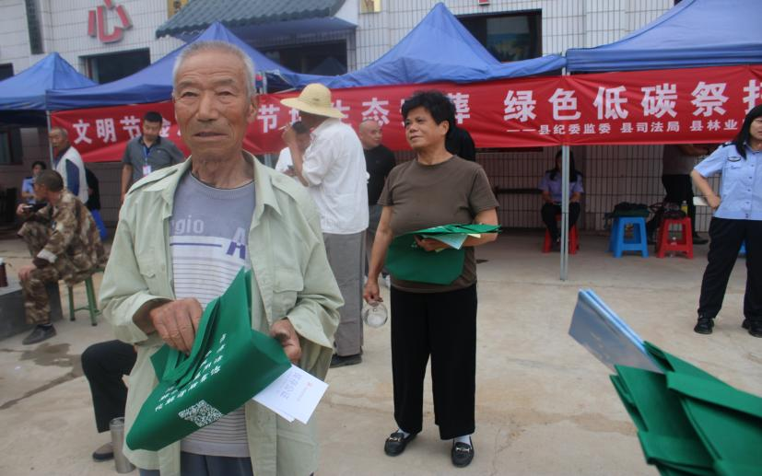‌林业局工作人员则‌结合《中华人民共和国森林法》及其实施条例等读本，着重宣讲了林地的生态价值和保护意义。他们通过展示典型案例图片和数据，清晰指出在林地内建造坟墓、砍伐林木修建坟地属于严重的违法行为，不仅破坏森林资源、水土保持，影响生态环境，还将面临责令限期恢复植被和林业生产条件、罚款甚至追究刑事责任等严厉处罚。

本次联合行动，通过司法局普法明底线、林业局护绿守红线，推动了农村地区殡葬陋习革除，深化了乡村党员干部做表率，人民群众齐监督，强化了全民践行移风易俗的思想和行动阵线，使法治观念和生态理念在乡村殡葬领域落地生根。

（普法依法治理股供稿）